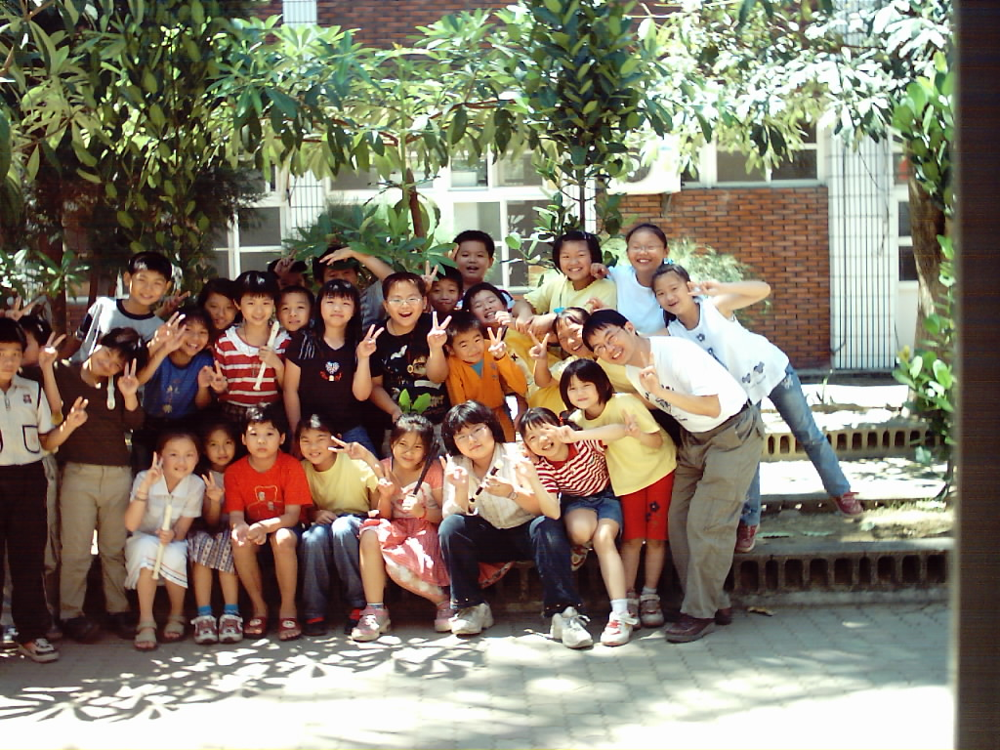
這是一張姿姿和同學的照片,大家都非常高興姿姿能再回來學校,看到姿姿姿進步那麼多,大家原本愁眉苦臉變成非常快樂,感覺好溫馨呀!

